Temat : Zabawa w teatr- teatrzyk w przedszkolu.
- Posłuchaj opowiadania S. Kraszewskiego „Bardzo ważna rola” i opowiedz na pytania dotyczące opowiadania.
- Pokoloruj obrazek :
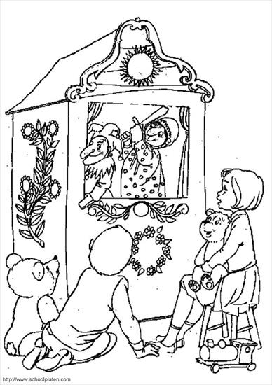

- Pokoloruj i wytnij maskę.
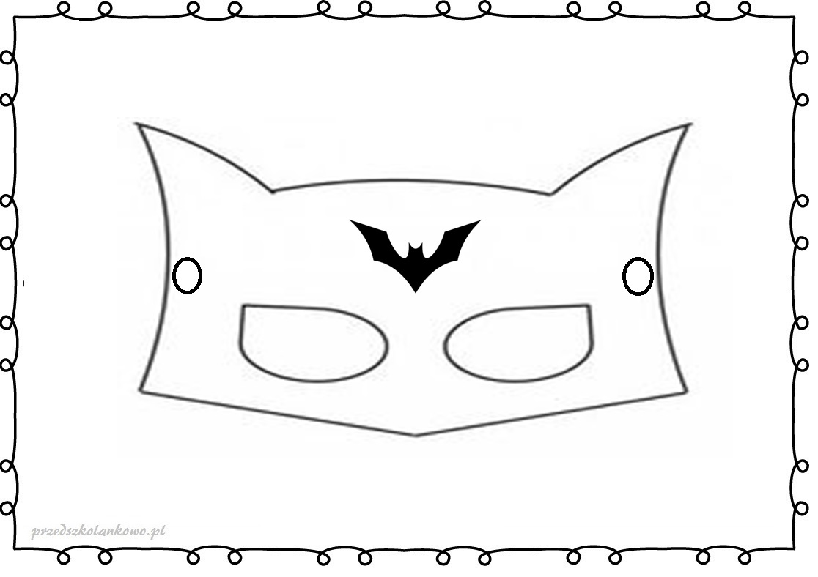
- Piosenki : song : Ice cream : https://www.youtube.com/watch?v=ce5fC5wjmnE

